|  |  |
| --- | --- |
| **Title：** | **Behavior Coaching Display Client** |

|  |  |  |  |
| --- | --- | --- | --- |
| **Version** | **Date** | **Owner** | **Changes** |
| V01 | 2020-2-10 | Wang Dong | Initial version |
| V02 | 2020-2-18 | Wang Dong | 增加Ignition状态的说明  更正User Case中“Ignition status is equal to Run.”指的点火开关处于2档电，并不是“引擎的状态为运行”。 |
|  |  |  |  |
|  |  |  |  |
|  |  |  |  |
|  |  |  |  |
|  |  |  |  |

目录

1 需求介绍 2

2 需求内容 3

2.1 车型配置及差异 3

2.2 流程图（Flow chat） 3

2.3 CAN消息列表 3

2.4 Ignition 状态 4

2.5 功能描述 5

2.5.1 用户案例 5

2.5.1.1 选择行为辅助显示 5

2.5.1.2 缺少新的行为辅助数据 5

2.5.1.3 车辆动力模式改变 5

2.5.2 选择行为辅助显示流程 6

2.5.2.1 Activity Diagrams 6

2.5.2.2 White Box Scenarios 6

3 系统边界 7

# 需求介绍

行为辅助显示客户端(Behavior Coaching Display Client)是将从行为辅助显示服务器接收到的数据向用户输出行为辅助信息。 有关显示格式/规则的信息，请参考相关的HMI规范。

本文主要描述Behavior Coaching Display Client的功能，参考文档有福特提供的SPSS文档：

1. Behavior Coaching Display Client v2 APIM SPSS v1.0 Nov 19, 2018.pdf
2. Behavior Coaching Display Client v2 APIM Imp Guide v1.0 Nov 19, 2018.xlsx

# 需求内容

## 车型配置及差异

|  |  |  |  |  |  |  |  |  |
| --- | --- | --- | --- | --- | --- | --- | --- | --- |
|  | CD542 | | CX727 | U725 | P702 | U554 | U625ICA | CD764 |
| 功能 | Ambient / Trend | Titanium / ST Line | Mid / High | Ford Bronco SUV | Ford Raptor F-150  Pickup truck | Lincoln Navigator  Large SUV (3 row seat) | Explorer | Lincoln Sedan |
| Behavior Coaching Display Client | Y | Y | Y | N | N | N | N | Y |
|  |  |  |  |  |  |  |  |  |
|  |  |  |  |  |  |  |  |  |
|  |  |  |  |  |  |  |  |  |

## 流程图（Flow chat）

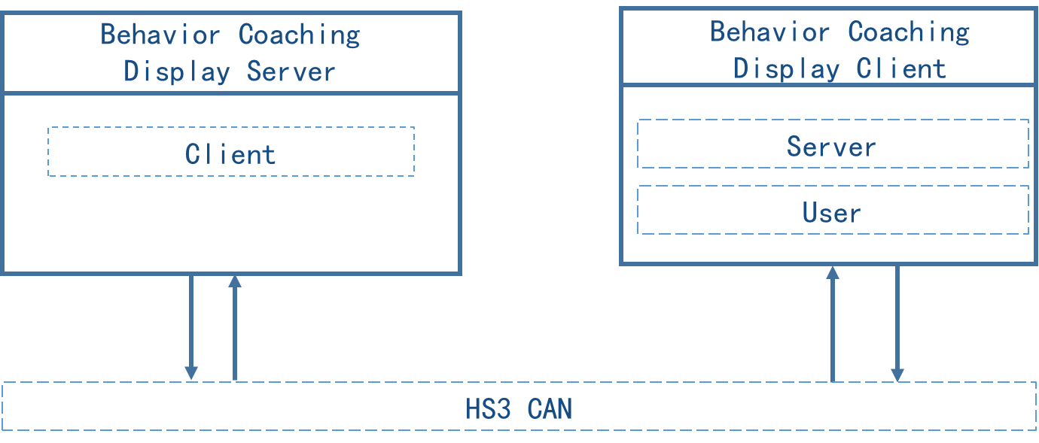

## CAN消息列表



## Ignition 状态



## 功能描述

### 用户案例

#### 选择行为辅助显示

|  |
| --- |
| **操作者：**  车辆乘员 |
| **描述:**  对车辆乘员显示实时的行为辅助信息 |
| **前置条件:**   1. Ignition的状态为RUN |
| **触发条件:**   1. 车辆乘员选择行为辅助显示 |
| **动作:**   1. 向车辆乘员展示当前的行为辅助信息 |
| **其它:** |

#### 缺少新的行为辅助数据

|  |
| --- |
| **操作者：**  车辆乘员 |
| **描述:**  在缺少新的行为辅助数据时的显示 |
| **前置条件:**   1. Ignition的状态为RUN |
| **触发条件:**   1. 车辆乘员选择行为辅助显示 2. 没有新的/更新的数据发送到行为辅助显示屏幕 |
| **动作:**   1. 依据相关HMI的定义显示 |
| **其它:** |

#### 车辆动力模式改变

|  |
| --- |
| **操作者：**  车辆乘员 |
| **描述：**  通过屏幕上弹窗提示电动尾门打开模式切换为激活 |
| **前置条件：**   1. Ignition的状态为RUN 2. 行为辅助显示处于激活 |
| **触发条件:**   1. Ignition状态变为小于Run的值(Accessory、Off、Unknown) |
| **动作:**   1. 依据相关HMI的定义显示 |
| **其他：** |

### 选择行为辅助显示流程

#### Activity Diagrams

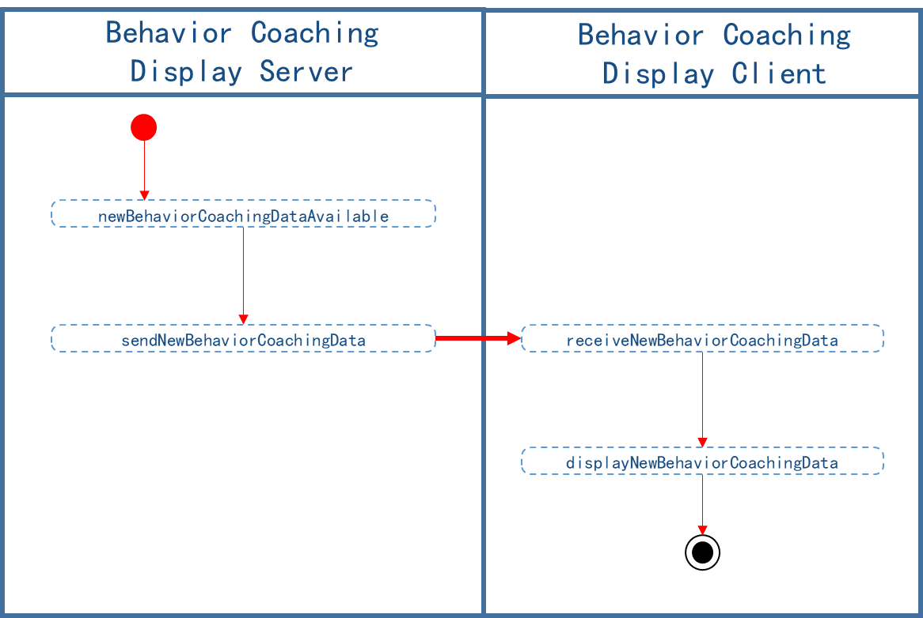

#### White Box Scenarios

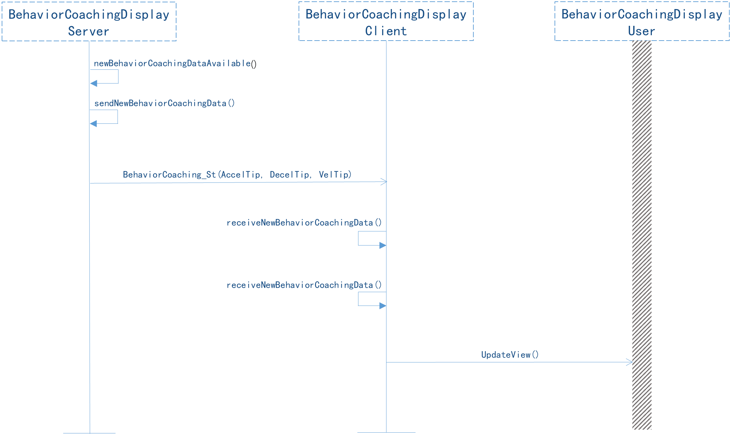

# 系统边界

请参考表格xx（外部表格文档后续补充）